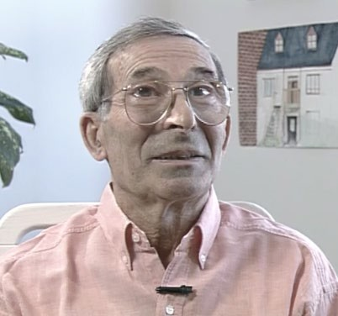Joseph Gringlas (de soltera Grynglas), hijo de Leizor y Blima, nació el 20 de mayo de 1926 en Ostrowiec (Polonia). El menor de seis hijos, José tenía cuatro hermanos...

Mendel, Shlomo, Jankel y Sol-y una hermana, Miriam Baila. La familia era observante -encendían velas todos los sábados y celebraban todas las fiestas judías- y Joseph asistía *al cheder* todos los días después de la escuela pública.

El 1 de septiembre de 1939, el ejército alemán invadió Polonia y comenzó la Segunda Guerra Mundial. El ejército alemán ocupó Ostrowiec una semana después. El día que llegó el ejército, José vio cómo mataban a médicos y abogados judíos en la plaza del pueblo. La comida empezó a racionarse y a Leizor ya no se le permitía trabajar. En 1941 se estableció un gueto en Ostrowiec, pero la familia no tuvo que mudarse porque su casa de antes de la guerra estaba en la zona designada como gueto. Joseph trabajó en el gueto: limpió calles, trabajó en una cocina, hizo trabajos manuales y fue enviado a trabajar a la acería de Ostrowiec. Su hermano Sol también trabajaba en la fábrica. En octubre de 1942, la mayor parte de la familia fue enviada a Treblinka durante la liquidación del gueto de la ciudad.

Más tarde, Joseph fue separado de Sol y enviado a Blizyn, un campo de concentración que se estaba construyendo. Joseph ayudó a construir los barracones y también trabajó en una cantera rompiendo rocas para hacer carreteras. Durante su estancia en Blizyn, Joseph intentó completar la mísera ración diaria de alimentos y fue golpeado por robar patatas.

Joseph fue deportado de Blizyn a Auschwitz- Birkenau, donde mintió sobre su edad durante la selección y fue enviado a trabajar a Auschwitz III- Monowitz. En Auschwitz III-Monowitz se reunió con su hermano Sol. En enero de 1945, Joseph y Sol soportaron la Marcha de la Muerte desde los campos de Auschwitz y fueron transportados de Gleiwitz a Mittlebau- Dora, donde el ejército de Estados Unidos los liberó el 11 de abril de 1945. Joseph y Sol fueron los únicos miembros de su familia que sobrevivieron al Holocausto.

Tras la liberación, Joseph y Sol vivieron en el campo de desplazados de Landsberg. Joseph fue a la escuela técnica de Esslingen y, en 1950, emigró a Estados Unidos. Se casó con Reli Keisler Weisberger, otra superviviente, en Detroit en 1957. Tienen dos hijos, Marcy y Larry, cinco nietos y un bisnieto.

La entrevista de Joseph para la USC Shoah Foundation se realizó el 5 de abril de 1996 en Southfield, Michigan.

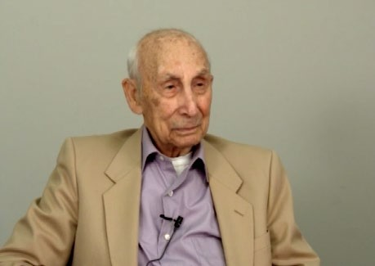Sol Gringlas (de soltera Grynglas), hijo de Leizor y Blima, nació el 22 de agosto,

1923, en

Ostrowiec,

Polonia. Sol vivía en un apartamento con sus padres, cuatro hermanos y una hermana. Sus padres trabajaban juntos en una tienda local de venta de zapatos. Creció en un hogar observante que cenaba los viernes por la noche, encendía las velas del Sabbat, asistía a la sinagoga y rezaba unido.

Su hermano mayor trabajaba en una sastrería y decidió enseñar a Sol a coser, transmitiéndole sin saberlo una habilidad que más tarde le salvaría la vida. Trabajaron codo con codo durante un año antes de la invasión de Polonia en 1939. Cuando los nazis entraron en Ostrowiec, obligaron inmediatamente a los judíos a trabajar en las fábricas. Los nazis obligaron a los judíos a construir barracones, donde cientos de personas fueron obligadas a trabajar y vivir bajo la atenta mirada de los guardias ucranianos.

Durante un año, Sol trabajó en la fábrica sin ningún contacto familiar antes de que el cuartel fuera liquidado y él deportado al campo de concentración de Auschwitz en 1943. Desde allí fue enviado a un subcampo, Auschwitz III-Monowitz. Su hermano Joseph también fue enviado a Auschwitz III-Monowitz, y fue allí donde los hermanos se reunieron.

Los dos hermanos sobrevivieron juntos a la marcha de la muerte hacia Gleiwicz cuando los nazis evacuaron Auschwitz, mientras el ejército soviético se acercaba al campo. Luego fueron transportados, en tren durante una semana sin comida, al campo de trabajo esclavo de Dora Nordhausen, construido en las montañas de Alemania. Sol trabajaba agotadores turnos de 8 horas en la sierra excavando piedras para construir una fábrica subterránea.

En los próximos días, el campamento se enfrentaría a los bombardeos de los estadounidenses. Cuando comenzaron los bombardeos, él y su hermano se refugiaban a menudo en la cocina. Una noche, durante los bombardeos, agotada y desesperada, Sol se volvió hacia Joseph y le dijo "¿sabes qué? Tumbémonos en el suelo y dejemos que las paredes caigan sobre nosotros para no tener que sufrir más". José se negó y, en su lugar, huyeron del campamento y encontraron un sótano donde pasar la noche. Cuando amaneció el día siguiente, los hermanos se enteraron de que los guardias de las SS habían asesinado a todos los supervivientes que quedaban en los barracones y que no habían muerto en los bombardeos. A partir de entonces, los bombardeos se hicieron más frecuentes y los hermanos Gringlas se escondían a menudo entre las tuberías de la cocina.

La noche antes de ser liberados, Sol fue alcanzado en una pierna y tenía trozos de metralla que le impedían caminar. No fue hasta el día siguiente, el 11 de abril de 1945, cuando fueron encontrados y salvados por soldados estadounidenses.

Los hermanos regresaron a su pueblo natal en Polonia en busca de su familia. No encontraron a nadie y consideraron que no era seguro permanecer en Polonia, por lo que decidieron marcharse al campo de desplazados de Landsberg, en Alemania. Fue en este campamento donde Sol conoció a su pronto-

futura esposa, Paula. La joven pareja se trasladó a un kibbutz de Landsberg (Alemania) y se casó meses después. Poco después, Paula dio a luz a su primera hija, Anne.

Sol y su familia vivieron en Alemania durante dos años antes de emigrar a Estados Unidos en 1949. Finalmente se establecieron en Detroit, MI, donde Joseph también se unió a ellos en 1950, y la familia de Sol y Paula creció para dar la bienvenida a dos hijos más: Helene y Leonard. En el momento de su fallecimiento por Covid-19 en 2020, Sol tenía seis nietos y cuatro bisnietos.

La entrevista de Sol para la USC Shoah Foundation se realizó en el Holocaust Memorial Center Zekelman Family Campus el 9 de septiembre de 2014, en Farmington Hills, Michigan.